SLS日志服务（阿里云子账号方式访问）
http://signin.aliyun.com
子账号：SLS@1019681834226683.onaliyun.com
密码：AYv6TpY4V4LnJXa

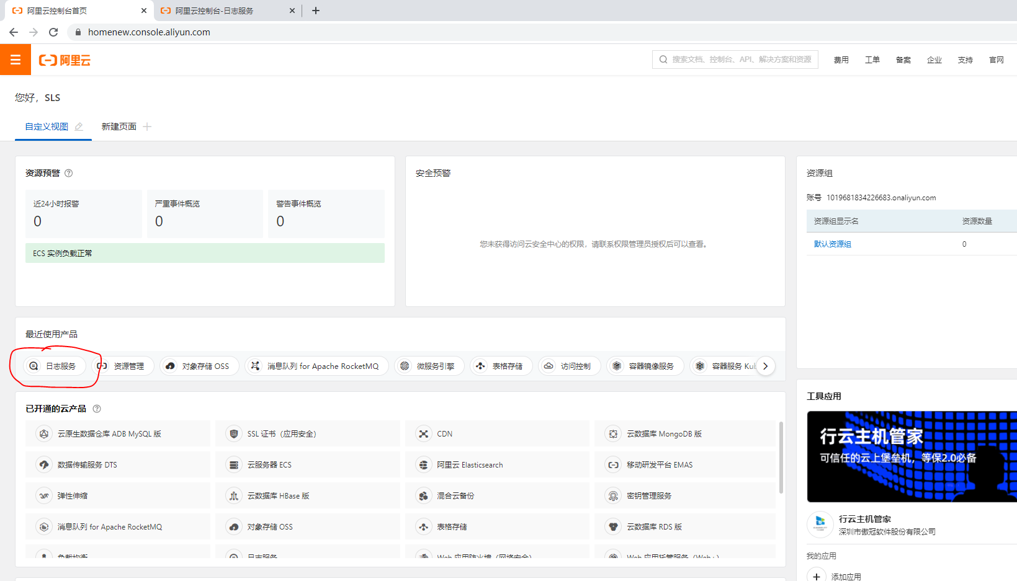

第二步，点击查看这里
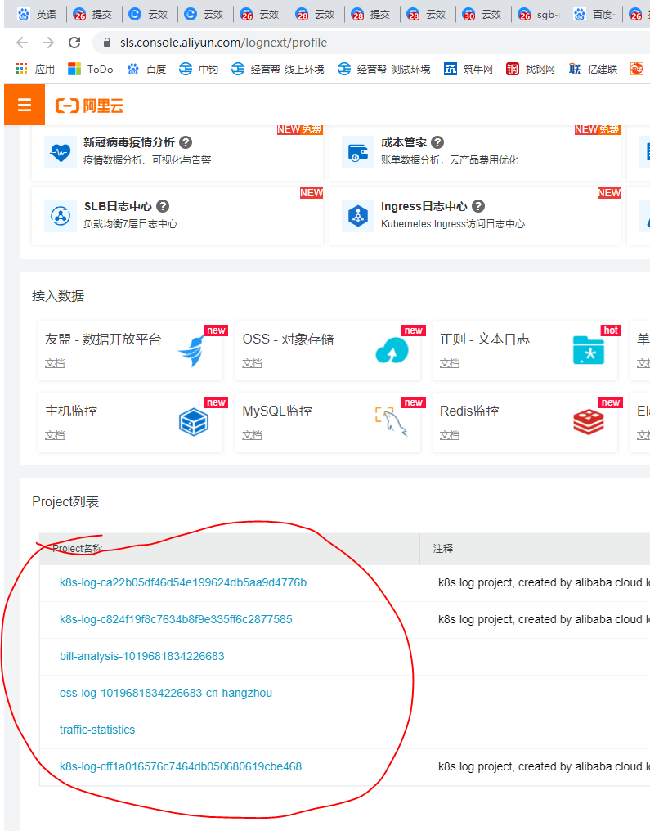

第三步，直接搜索查看对应服务：
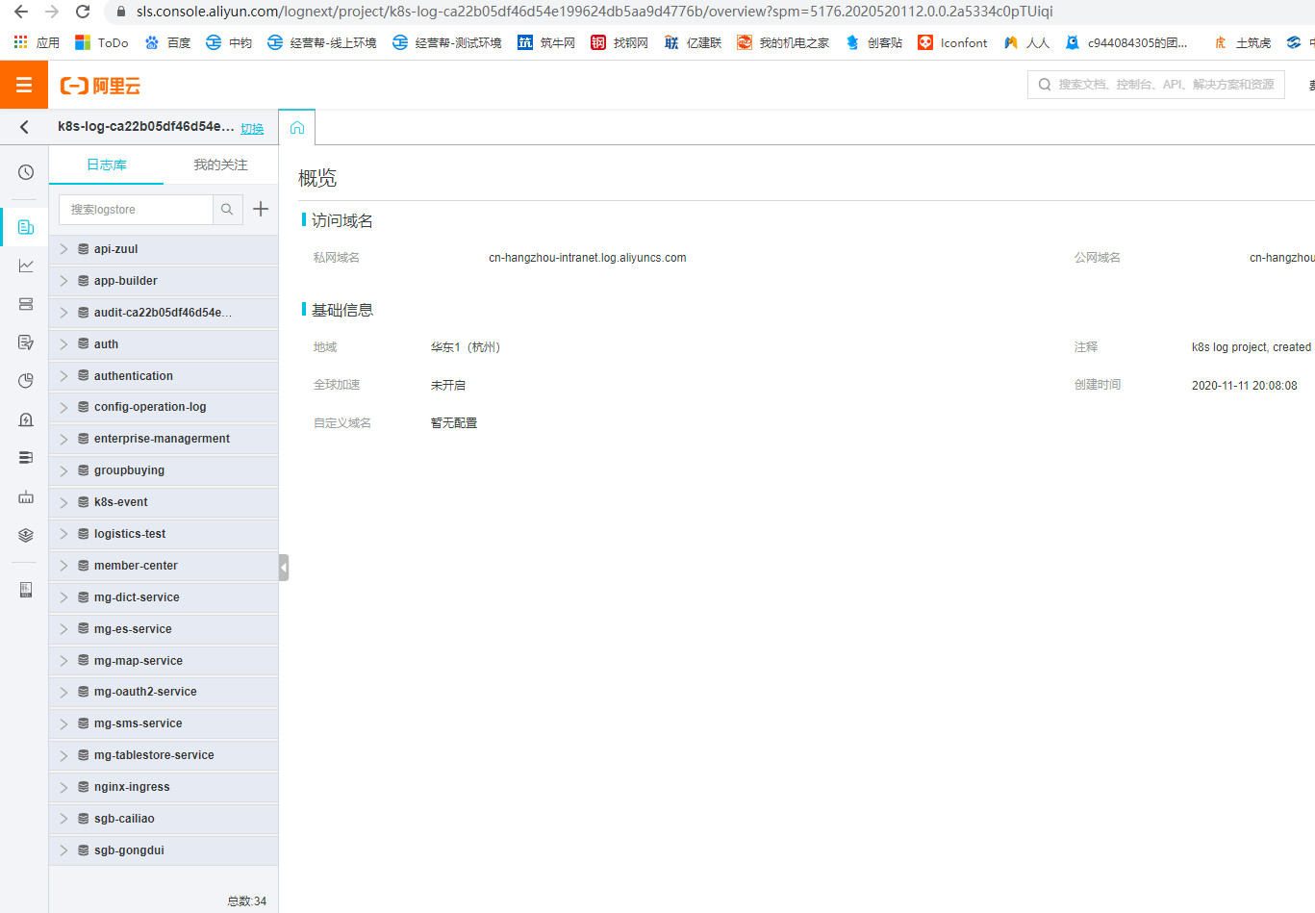

第四步，点击此按钮查看对应日志信息：
